vs2013头文件和库目录配置

右键项目属性

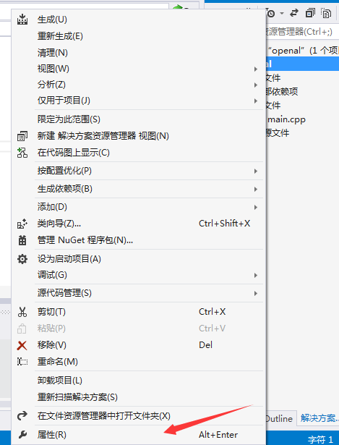

配置属性--> VC++目录

包含目录配置头文件目录

库目录配置lib库的目录

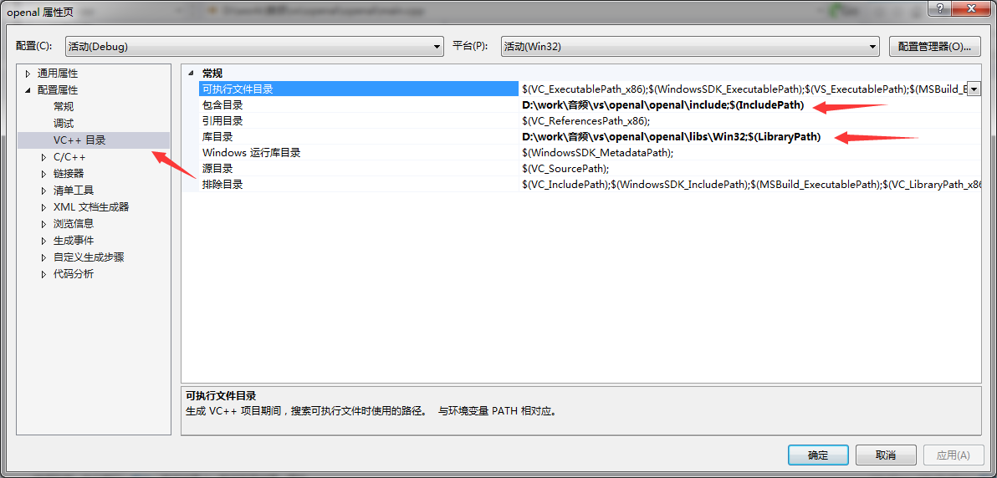

链接器 输入

附加依赖项中配置lib文件的名称，程序会根据库目录地址和此处的文件名去寻找相应的库文件

